КАК ПОСМОТРЕТЬ КВИТАНЦИЮ СТРАХОВАТЕЛЮ

- Открываем Яндекс

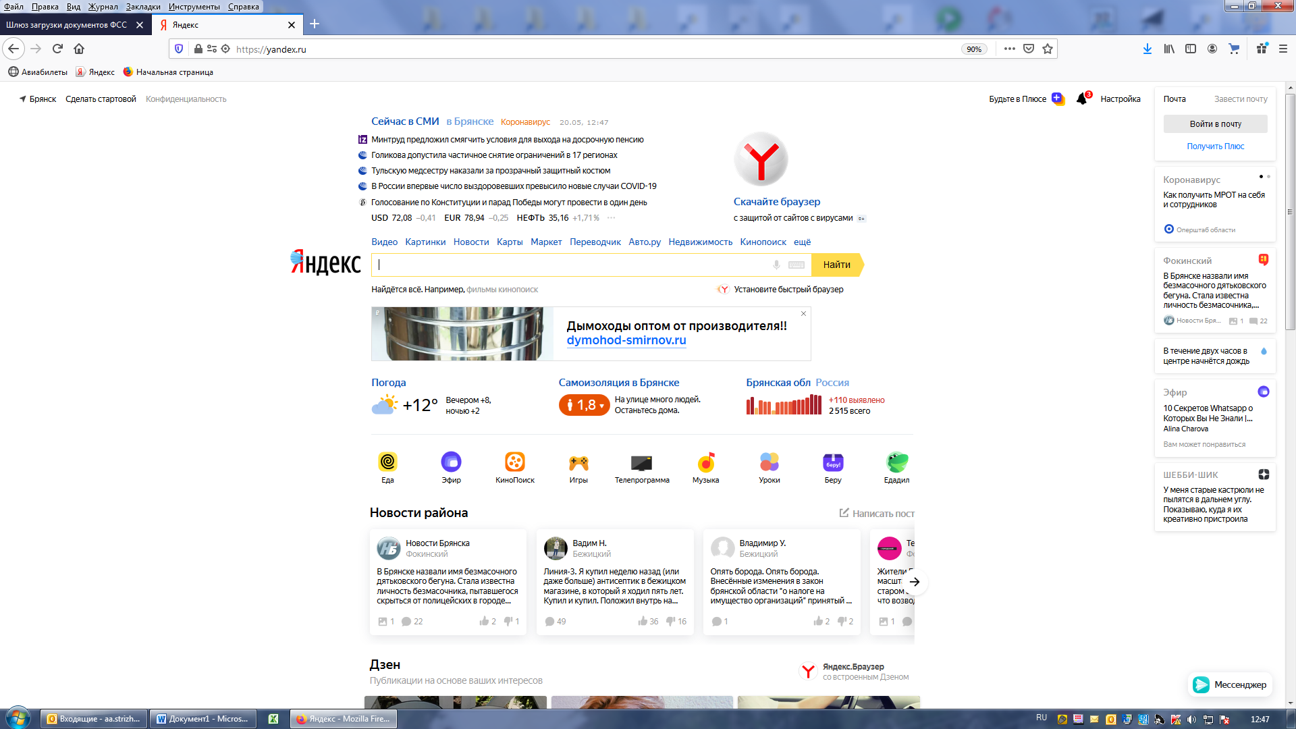

- В поисковой строке пишем «шлюз загрузки документов в фсс»

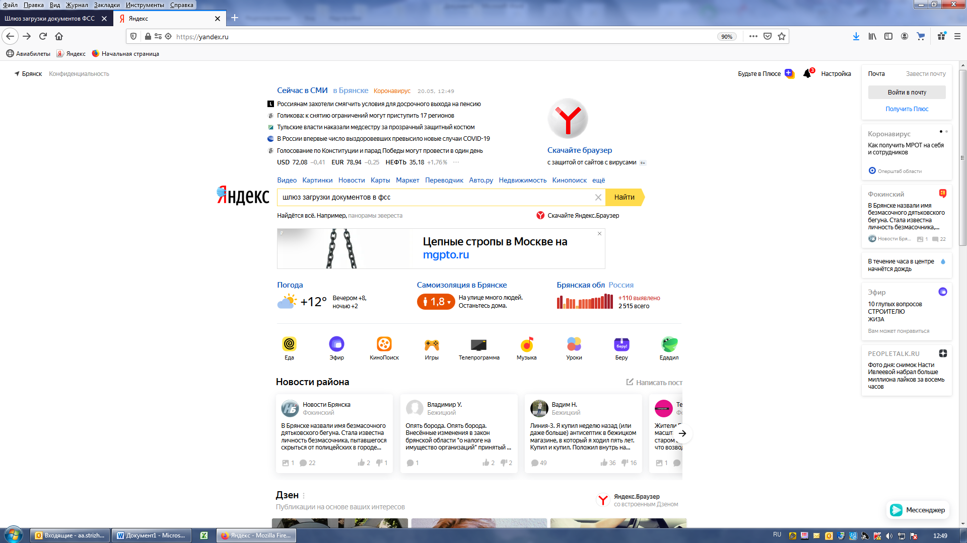
- Нажимаем НАЙТИ

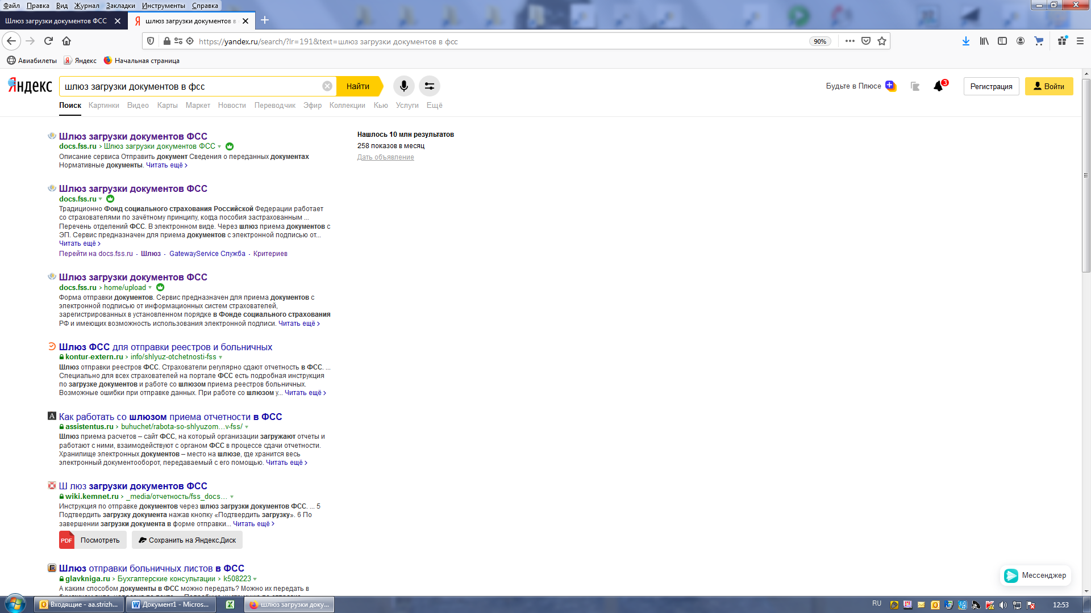

- Выбираем ссылку docs.fss.ru›Шлюз загрузки документов ФСС и попадаем на ШЛЮЗ

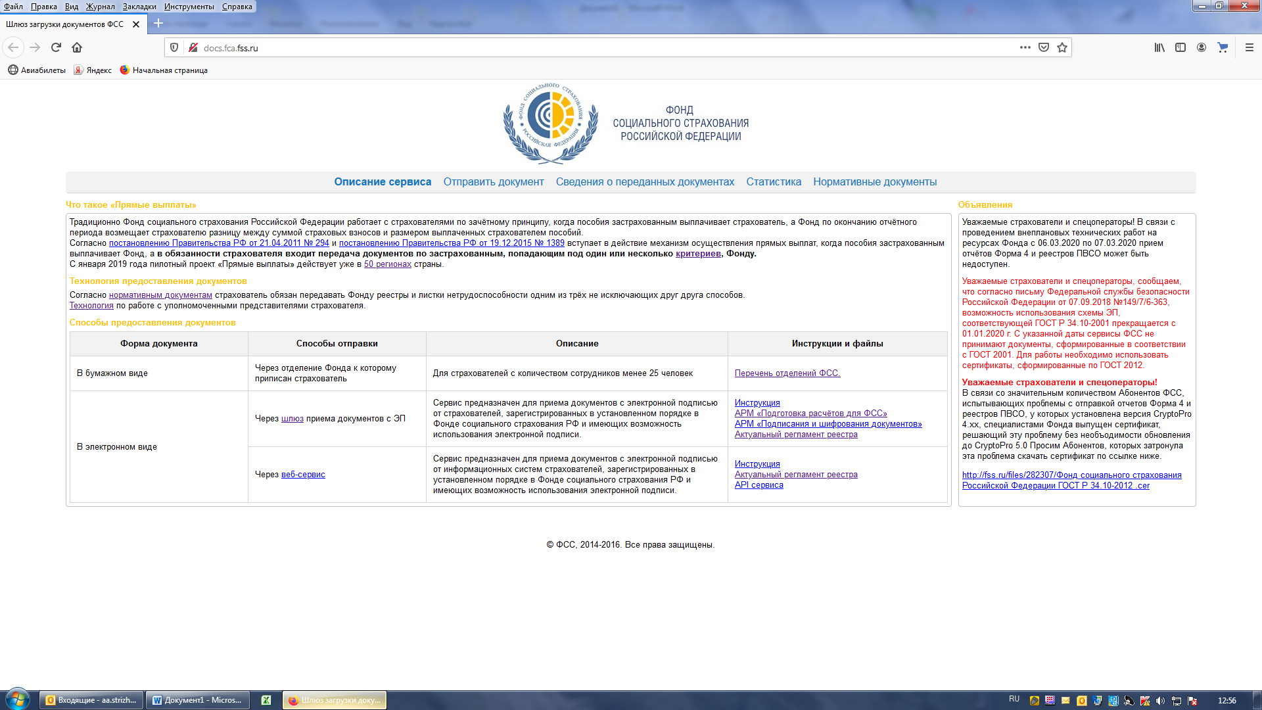

- Нажимаем «Сведения о переданных документах»
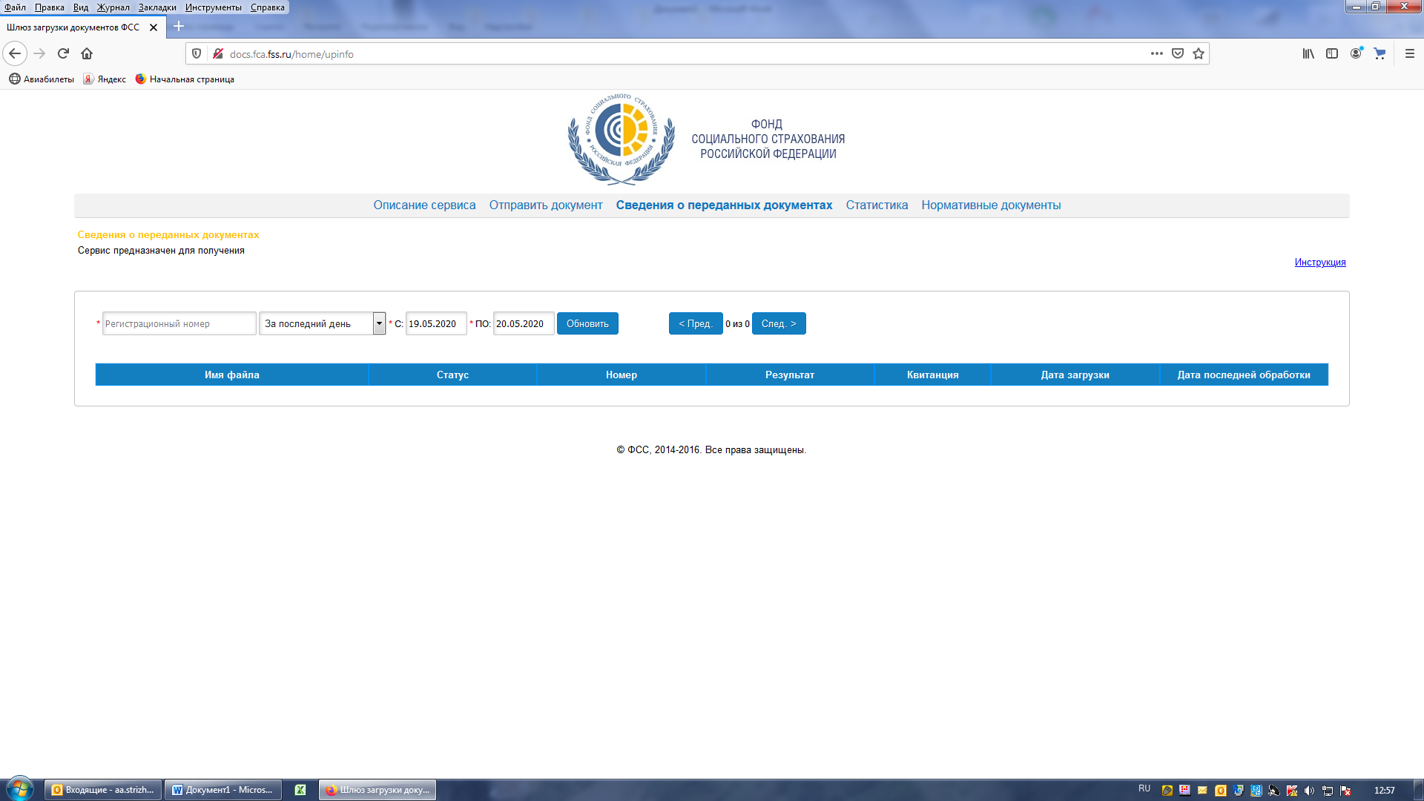

- Набираем «Регистрационный номер»
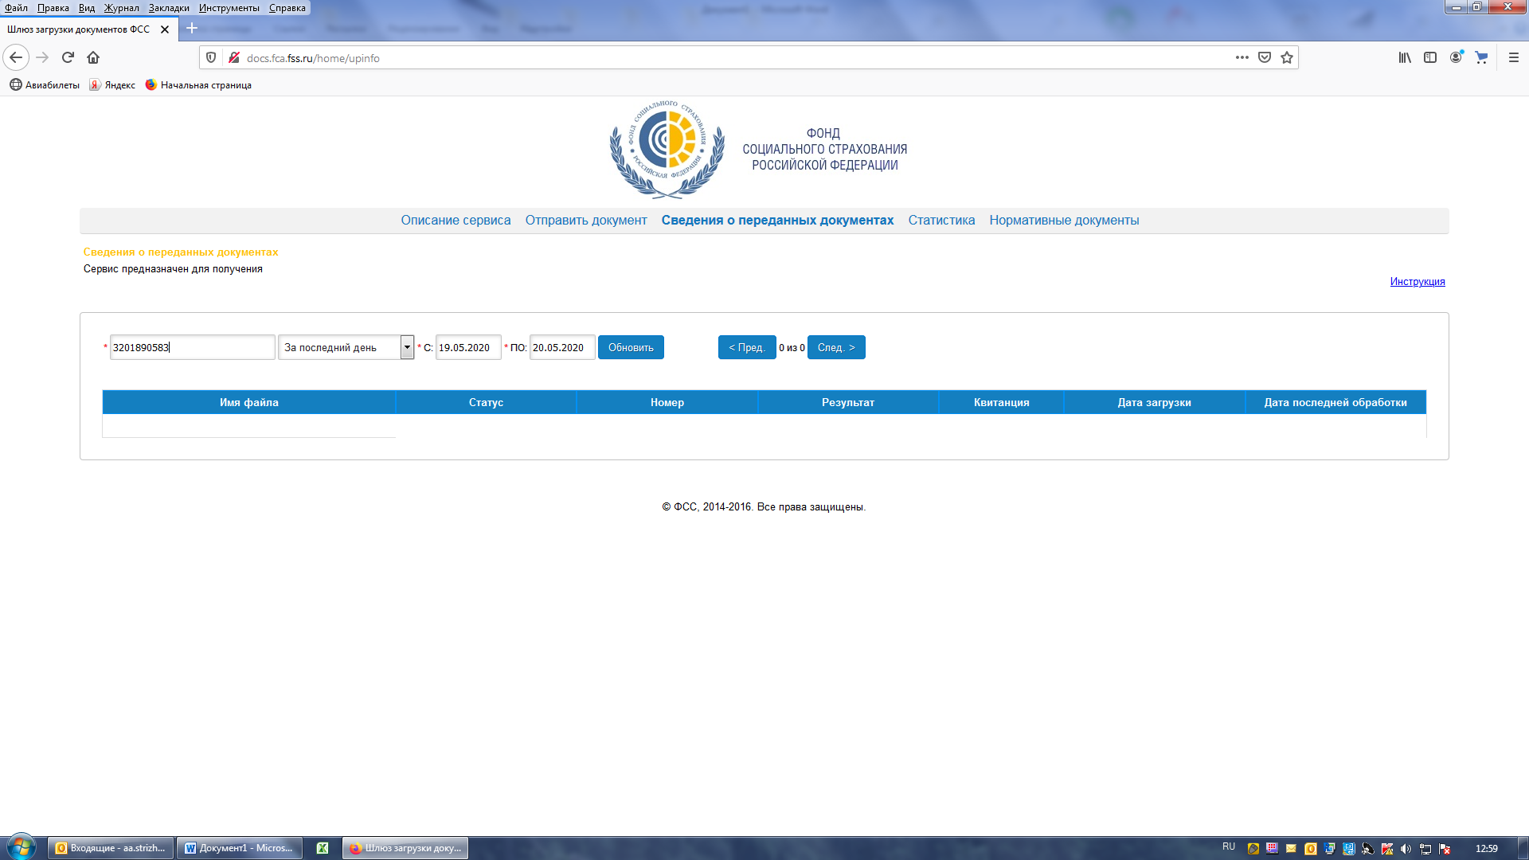

- Нажимаем «Обновить»
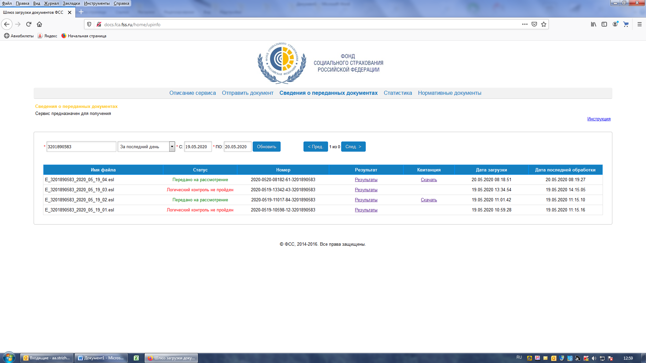

- Нажимаем «Результат» и смотрим Ошибки
